**2022年度**

**中共攀枝花市西区****纪律检查委员会部门决算**

目录

公开时间：2023年10月30日

第一部分部门概况…………………………………………4

一、部门职责………………………………………………4

二、机构设置………………………………………………6

第二部分 2022年度部门决算情况说明…………………6

一、收入支出决算总体情况说明…………………………6

二、收入决算情况说明……………………………………7

三、支出决算情况说明……………………………………8

四、财政拨款收入支出决算总体情况说明………………9

五、一般公共预算财政拨款支出决算情况说明…………9

六、一般公共预算财政拨款基本支出决算情况说明……11

七、财政拨款“三公”经费支出决算情况说明……………12

八、政府性基金预算支出决算情况说明…………………13

九、国有资本经营预算支出决算情况说明………………13

十、其他重要事项的情况说明……………………………13

第三部分名词解释…………………………………………16

第四部分附件………………………………………………20

第五部分附表………………………………………………41一、收入支出决算总表

二、收入决算表

三、支出决算表

四、财政拨款收入支出决算总表

五、财政拨款支出决算明细表

六、一般公共预算财政拨款支出决算表

七、一般公共预算财政拨款支出决算明细表

八、一般公共预算财政拨款基本支出决算明细表

九、一般公共预算财政拨款项目支出决算表

十、政府性基金预算财政拨款收入支出决算表

十一、国有资本经营预算财政拨款收入支出决算表

十二、国有资本经营预算财政拨款支出决算表

十三、财政拨款“三公”经费支出决算表

第一部分 部门概况

一、部门职责

1.负责党的纪律检查工作。贯彻落实党中央、中央纪委，省委、省纪委，市委、市纪委和区委关于纪律检查工作的决定，维护党的章程和其他党内法规，检查党的路线方针政策和决议的执行情况，协助区委推进全面从严治党、加强党风廉政建设和组织协调反腐败工作。

2.依照党的章程和其他党内法规履行监督、执纪、问责职责。负责经常对党员进行遵守纪律的教育，作出关于维护党纪的决定；对区委工作机关及工作机关管理的机关、区委批准设立的党委（党组），镇（街道）党（工）委、纪（工）委等党的组织和区委管理的党员领导干部及党的关系在地方的中央、省级单位党的组织、党员领导干部履行职责、行使权力进行监督，受理处置党员群众检举举报，开展谈话提醒、约谈函询；检查和处理上述党的组织和党员违反党的章程和其他党内法规的比较重要或者复杂的案件，决定或者取消对这些案件中的党员的处分；进行问责或者提出责任追究的建议；受理党员的控告和申诉；保障党员的权利。

3.负责全区监察工作。贯彻落实党中央、中央纪委国家监委，省委、省纪委监委，市委、市纪委监委和区委关于监察工作的决定，维护宪法法律，依法对区委管理或者授权管辖的行使公权力的公职人员进行监察，调查职务违法和职务犯罪，开展廉政建设和反腐败工作。

4.依照法律规定履行监督、调查、处置职责。推动开展廉政教育，对区委管理或者授权管辖的行使公权力的公职人员依法履职、秉公用权、廉洁从政从业以及道德操守情况进行监督检查；对涉嫌贪污贿赂、滥用职权、玩忽职守、权力寻租、利益输送、徇私舞弊以及浪费国家资财等职务违法和职务犯罪进行调查；对违法的公职人员依法作出政务处分决定；对履行职责不力、失职失责的领导人员进行问责；对涉嫌职务犯罪的，将调查结果移送人民检察院依法审查、提起公诉；向监察对象所在单位提出监察建议。

5.负责组织协调全区全面从严治党、党风廉政建设和反腐败宣传教育工作。

6.负责综合分析全区全面从严治党、党风廉政建设和反腐败工作情况，对纪检监察工作重要理论和实践问题进行调查研究；参与起草制订相关规范性文件。

7.负责全区反腐败国际追逃追赃和防逃工作的组织协调，督促有关单位做好相关工作。

8.负责与区委巡察工作领导小组办公室的统筹协调和有关问题线索的处置工作。

9.根据干部管理权限，负责全区纪检监察系统领导班子建设、干部队伍建设和组织建设的综合规划、政策研究、制度建设和业务指导；会同有关方面做好区纪委监委派出机构、区委巡察机构和下一级纪检监察机构，以及区属企事业单位纪检监察机构领导班子建设有关工作；组织和指导全区纪检监察系统干部教育培训工作。

10.完成市纪委监委和区委交办的其他任务。

二、机构设置

中共攀枝花市西区纪律检查委员会系一级预算单位，与攀枝花市西区监察委合署办公，内设科室11个室（部）：办公室、组织部、宣传部、党风政风监督室、第一至第四纪检监察室、案件审理室、信访室和案管室。攀枝花市西区纪检监察教育培训与信息中心属于攀枝花市西区纪委监察委下属事业单位（属公益一类事业单位），非预算二级单位。中共攀枝花市西区区委巡察工作领导小组办公室（未独立预算），并入中共攀枝花市西区纪律检查委员预算核算。

第二部分 2022年度部门决算情况说明

一、收入支出决算总体情况说明

2022年度收入总计1140.95万元、支出总计1140.95万元。与2021年相比，收入总计增加113.58万元，增长11.06%、支出总计增加101.68万元，增长9.78%。主要变动原因是2022年财政存量资金调整，增加了办案工作经费。

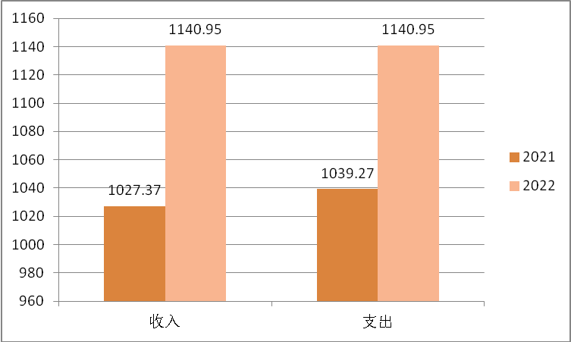

二、收入决算情况说明

2022年本年收入合计1140.95万元，其中：一般公共预算财政拨款收入782.63万元，占68.59%；政府性基金预算财政拨款收入177.76万元，占15.58%；国有资本经营预算财政拨款收入0万元，占0%；上级补助收入0万元，占0%；事业收入0万元，占0%；经营收入0万元，占0%；附属单位上缴收入0万元，占0%；存量资金180.56万元，占15.83%。

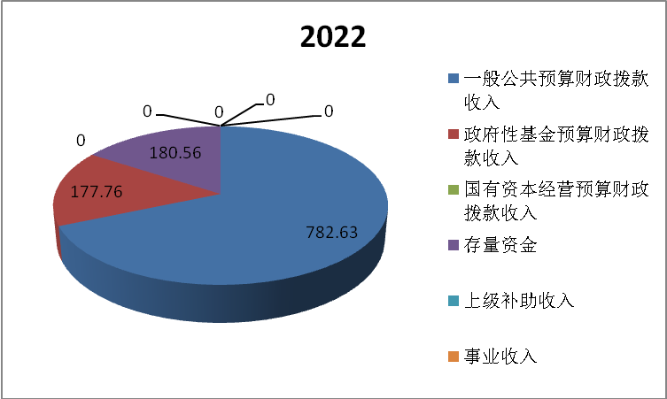

三、支出决算情况说明

2022年本年支出合计1140.95万元，其中：基本支出721.63万元，占63.25%；项目支出419.32万元，占36.75%；上缴上级支出0万元，占0%；经营支出0万元，占0%；对附属单位补助支出0万元，占0%。

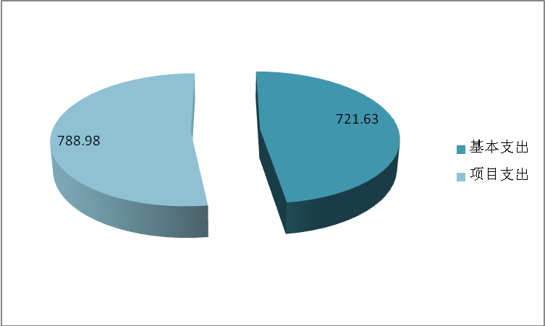

四、财政拨款收入支出决算总体情况说明

2022年财政拨款收入960.39万元、支出总计1140.95万元。与2021年相比，财政拨款收入总计减少66.98万元，下降6.52%、支出总计各增加101.68万元，增长9.78%。主要变动原因是年2022年财政存量资金调整，增加了办案工作经费等。

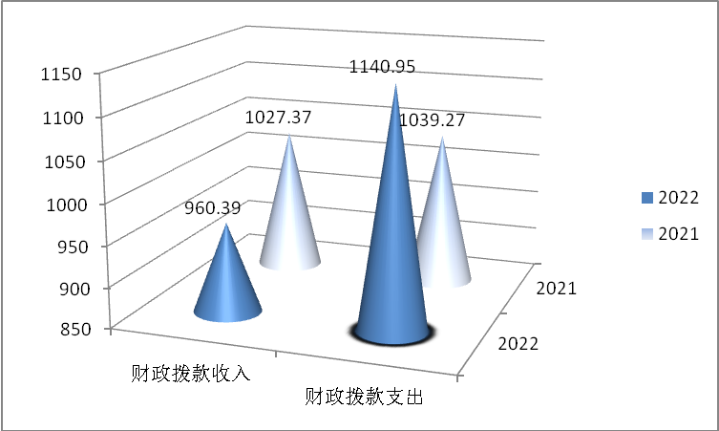

五、**一**般公共预算财政拨款支出决算情况说明

**（一）一般公共预算财政拨款支出决算总体情况**

2022年一般公共预算财政拨款支出963.19万元，占本年支出合计的84.43%。与2021年相比，一般公共预算财政拨款支出增加174.21万元，增长22.08%。主要变动原因是人员经费增长，办案工作经费增加。

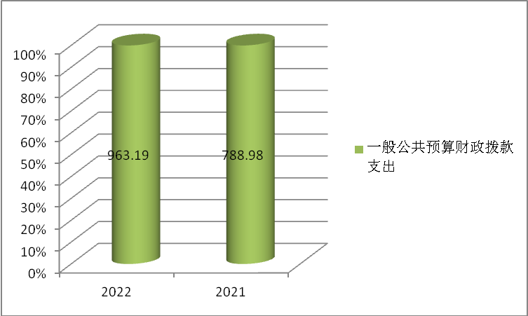

**（二）一般公共预算财政拨款支出决算结构情况**

2022年一般公共预算财政拨款支出963.19万元，主要用于以下方面:**一般公共服务支出**818.13元，占84.94%；**教育支出**0万元，占0%；**科学技术支出**0万元，占0%；**文化旅游体育与传媒支出0万元，占0%**；**社会保障和就业支出**52.23万元，占5.42%；**卫生健康支出**38.94万元，占4.04%；**住房保障支出**53.89万元，占5.60%。

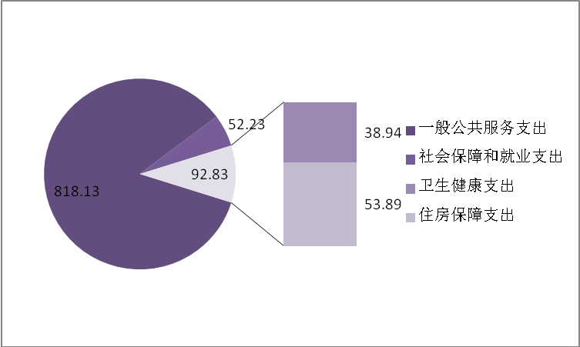

**（三）一般公共预算财政拨款支出决算具体情况**

**2022年一般公共预算支出决算数为963.19**，**完成预算100%。其中：**

**1.一般公共服务201（类）11（款）01、02、50、99（项）:支出决算为818.13万元，完成预算100%，决算数等于预算数。**

**2. 社会保障和就业208（类）05（款）01、02、05（项）:支出决算为52.23万元，完成预算100%，决算数等于预算数。**

**3.卫生健康210（类）11（款）01、02、03、99（项）:支出决算为38.94万元，完成预算100%，决算数等于预算数。**

**4.住房保障221（类）02（款）01（项）：**支出决算53.89万元，完成预算100%，决算数等于预算数。

六**、一**般公共预算财政拨款基本支出决算情况说明

2022年一般公共预算财政拨款基本支出721.63万元，其中：

人员经费648.80万元，主要包括：基本工资、津贴补贴、奖金、绩效工资、机关事业单位基本养老保险缴费、职业年金缴费、其他社会保障缴费、其他工资福利支出、退休费、生活补助、医疗费补助、住房公积金、其他对个人和家庭的补助支出等。  
　　公用经费72.83万元，主要包括：办公费、印刷费、手续费、邮电费、物业管理费、差旅费、维修（护）费、培训费、劳务费、工会经费、福利费、公务用车运行维护费、其他交通费、其他商品和服务支出、办公设备购置、其他资本性支出等。

七、财政拨款“三公”经费支出决算情况说明

**（一）“三公”经费财政拨款支出决算总体情况说明**

2022年“三公”经费财政拨款支出决算为58.77万元，完成预算100%，较上年增加49.01万元，增长502.15%。决算数大于预算数的主要原因是政府采购了2辆执勤执法公务用车，增加了公务用车购置费51.67万元。

**（二）“三公”经费财政拨款支出决算具体情况说明**

2022年“三公”经费财政拨款支出决算中，因公出国（境）费支出决算0万元，占0%；公务用车购置及运行维护费支出决算51.67万元，占100%；公务接待费支出决算0万元，占0%。具体情况如下：

**1.因公出国（境）经费支出**0万元，**完成预算0%。**全年安排因公出国（境）团组0次，出国（境）0人。因公出国（境）支出决算与2021年持平。

**2.公务用车购置及运行维护费支出**58.77万元,**完成预算100%。**公务用车购置及运行维护费支出决算比2021年增加49.01万元，增长502.15%。主要原因是政府采购了2辆执勤执法公务用车，增加了公务用车购置费51.67万元。

其中：**公务用车购置支出**51.67万元。全年按规定更新购置公务用车2辆，其中：轿车0辆、金额0万元，越野车2辆、金额51.67万元，载客汽车0辆、金额0万元，主要用于监督检查，案件检查等。截至2022年12月底，单位共有公务用车4辆，其中：轿车2辆、越野车2辆、载客汽车0辆。

**公务用车运行维护费支出**7.11万元。主要用于监督检查，案件检查等所需的公务用车燃料费、维修费、过路过桥费、保险费等支出。

**3.公务接待费支出**0万元，**完成预算0%。**公务接待费支出决算与2021年持平。

**国内公务接待支出**0万元。

八、政府性基金预算支出决算情况说明

2022年政府性基金预算财政拨款支出177.76万元。

1. 国有资本经营预算支出决算情况说明

2022年国有资本经营预算财政拨款支出0万元。

1. 其他重要事项的情况说明

**（一）机关运行经费支出情况**

2022年，中共攀枝花市西区纪律检查委员会机关运行经费支出72.83万元，比2021年减少37.91万元，下降34.23%。主要原因是强化资金管理，厉行节约，减少了办公费支出。

**（二）政府采购支出情况**

2022年，中共攀枝花市西区纪律检查委员会政府采购支出总额50.10万元，其中：政府采购货物支出50.10万元、政府采购工程支出0万元、政府采购服务支出0万元。主要用于执勤执法公务用车购置。授予中小企业合同金额50.1万元，占政府采购支出总额的100%，其中：授予小微企业合同金额0万元，占政府采购支出总额的0%。

**（三）国有资产占有使用情况**

截至2022年12月31日，中共攀枝花市西区纪律检查委员共有车辆4辆，其中：主要领导干部用车0辆、机要通信用车0辆、应急保障用车0辆、其他用车4辆，其他用车主要是用于监督检查、案件审查调查等。单价100万元以上专用设备0台（套）。

**（四）预算绩效管理情况**

根据预算绩效管理要求，本部门在2022年度预算编制阶段，组织对办案工作经费项目、党风廉政建设宣传教育工作经费项目、机关后勤保障工作经费项目、巡察工作经费项目等4个项目开展了预算事前绩效评估，对4个项目编制了绩效目标，预算执行过程中，选取4个项目开展绩效监控。

组织对2022年度一般公共预算、政府性基金预算、国有资本经营预算、社会保险基金预算以及资本资产、债券资金等全面开展绩效自评，形成1个部门整体（含部门预算项目）绩效自评报告、办案工作经费项目等专项预算项目绩效自评报告，其中，中共攀枝花市西区纪律检查委员会部门整体（含部门预算项目）绩效自评得分为99分，绩效自评综述：2022年委机关部门预算基本支出、项目支出严格执行预算进度，预算执行情况较好，顺利完成了委机关正常运转，人员经费支出、项目绩效目标任务。2022年委机关整体目标绩效完成较好。办案工作经费项目专项预算项目绩效自评得分为99分，绩效自评综述：强化反腐工作力度，促进党风政风持续向好。2022年涉案定性资金1106余万元全部上交区财政国库，发挥了案件的震慑作用，以案警示，以案促改，用身边事教育警醒身边人，辖区群众满意。绩效自评报告详见附件。

1. 名词解释

1.财政拨款收入：指单位从同级财政部门取得的财政预算资金。

2.其他收入：指单位取得的除上述收入以外的各项收入。主要是委机关银行存款利息收入等。

3.年初结转和结余：指以前年度尚未完成、结转到本年按有关规定继续使用的资金。

4.年末结转和结余：指单位按有关规定结转到下年或以后年度继续使用的资金。

5.基本支出：指为保障机构正常运转、完成日常工作任务而发生的人员支出和公用支出。

6.项目支出：指在基本支出之外为完成特定行政任务和事业发展目标所发生的支出。

7.“三公”经费：指部门用财政拨款安排的因公出国（境）费、公务用车购置及运行费和公务接待费。其中，因公出国（境）费反映单位公务出国（境）的国际旅费、国外城市间交通费、住宿费、伙食费、培训费、公杂费等支出；公务用车购置及运行费反映单位公务用车车辆购置支出（含车辆购置税）及租用费、燃料费、维修费、过路过桥费、保险费等支出；公务接待费反映单位按规定开支的各类公务接待（含外宾接待）支出。

8.机关运行经费：为保障委机关运行用于购买货物和服务的各项资金，包括办公及印刷费、邮电费、差旅费、会议费、福利费、日常维修费、专用材料及一般设备购置费、办公用房物业管理费、公务用车运行维护费以及其他费用。

⒐一般公共服务支出201（类）11（款）01、02、04、50、99（项）：指反映纪检、监察方面的支出。

2011101—行政运行：指反映行政单位（包括实行公务员管理的事业单位）的基本支出。

2011102—一般行政管理事务：指反映行政单位（包括实行公务员管理的事业单位）未单独设置项级科目的其他项目支出。

2011104—大案要案查处：指反映查处大要（专）案支出。

2011150—事业运行：指反映事业单位的基本支出，不包括行政单位（包括实行公务员管理的事业单位）后勤服务中心、医务室等附属事业单位。

2011199—其他纪检监察事务支出：指反映除上述项目以外其他纪检监察事务方面的支出。

⒑社会保障和就业支出208（类）05（款）01、05（项）：指行政事业单位离退休（未归口管理的行政单位离退休、机关事业单位基本养老保险缴费支出等）。

2080501—行政单位离退休：指反映行政单位（包括实行公务员管理的事业单位）开支的离退休支出。

2080502—事业单位离退休：指反映事业单位开支的离退休经费。

2080505—机关事业单位基本养老保险缴费支出：指反映机关事业单位实施养老保险制度由单位实际缴纳的基本保险费支出。

⒒医疗卫生与计划生育支出210（类）11（款）01、02、03（项）：指行政事业单位医疗支出。

2101101—行政单位医疗：指反映财政部门安排的行政单位基本医疗保险缴费经费。

2101102—事业单位医疗：指反映财政部门安排的事业单位基本医疗保险缴费经费。

2101103—公务员医疗补助：指反映财政部门安排的公务员医疗补助经费。

2101199—其他行政事业单位医疗支出：指反映除上项目以外的其他用于行政事业单位医疗方面的支出了。

⒓.城乡社区支出212（类）08（款）…（项）：指反映不含计提和划转部分的国有土地使用权出让收入及对应专项债务收入安排的支出。

2120802—土地开发支出（基金）。

2120899—其他国有土地使用权出让收入安排的支出（基金）。

⒔住房保障支出221（类）02（款）01（项）：指住房改革支出—住房公积金支出。

2210201—住房公积金：指反映行政事业单位按人力资源和社会保障部、财政部规定的基本工资和津贴补贴以及规定比例为职工缴纳的住房公积金。

27.基本支出：指为保障机构正常运转、完成日常工作任务而发生的人员支出和公用支出。

28.项目支出：指在基本支出之外为完成特定行政任务和事业发展目标所发生的支出。

29.经营支出：指事业单位在专业业务活动及其辅助活动之外开展非独立核算经营活动发生的支出。

30.“三公”经费：指部门用财政拨款安排的因公出国（境）费、公务用车购置及运行费和公务接待费。其中，因公出国（境）费反映单位公务出国（境）的国际旅费、国外城市间交通费、住宿费、伙食费、培训费、公杂费等支出；公务用车购置及运行费反映单位公务用车车辆购置支出（含车辆购置税）及租用费、燃料费、维修费、过路过桥费、保险费等支出；公务接待费反映单位按规定开支的各类公务接待（含外宾接待）支出。

31.机关运行经费：为保障行政单位（含参照公务员法管理的事业单位）运行用于购买货物和服务的各项资金，包括办公及印刷费、邮电费、差旅费、会议费、福利费、日常维修费、专用材料及一般设备购置费、办公用房水电费、办公用房取暖费、办公用房物业管理费、公务用车运行维护费以及其他费用。

第四部分 附件

附件1

**2023年中共攀枝花市西区纪律检查委员会**

**部门整体绩效评价报告**

1. 部门（单位）基本情况

**（一）机构组成。**

中共攀枝花市西区纪律检查委员会系一级预算单位，与攀枝花市西区监察委合署办公，内设科室11个室（部）：办公室、组织部、宣传部、党风政风监督室、第一至第四纪检监察室、案件审理室、信访室和案件监督管理室。攀枝花市西区纪检监察教育培训与信息中心属于攀枝花市西区纪委监察委下属事业单位（属公益一类事业单位），非预算二级单位。中共攀枝花市西区区委巡察工作领导小组办公室（未独立预算），并入中共攀枝花市西区纪律检查委员预算。

**（二）机构职能和人员概况。**

**机构职能：**1.负责党的纪律检查工作。贯彻落实党中央、中央纪委，省委、省纪委，市委、市纪委和区委关于纪律检查工作的决定，维护党的章程和其他党内法规，检查党的路线方针政策和决议的执行情况，协助区委推进全面从严治党、加强党风廉政建设和组织协调反腐败工作。

2.依照党的章程和其他党内法规履行监督、执纪、问责职责。负责经常对党员进行遵守纪律的教育，作出关于维护党纪的决定；对区委工作机关及工作机关管理的机关、区委批准设立的党委（党组），镇（街道）党（工）委、纪（工）委等党的组织和区委管理的党员领导干部及党的关系在地方的中央、省级单位党的组织、党员领导干部履行职责、行使权力进行监督，受理处置党员群众检举举报，开展谈话提醒、约谈函询；检查和处理上述党的组织和党员违反党的章程和其他党内法规的比较重要或者复杂的案件，决定或者取消对这些案件中的党员的处分；进行问责或者提出责任追究的建议；受理党员的控告和申诉；保障党员的权利。

3.负责全区监察工作。贯彻落实党中央、中央纪委国家监委，省委、省纪委监委，市委、市纪委监委和区委关于监察工作的决定，维护宪法法律，依法对区委管理或者授权管辖的行使公权力的公职人员进行监察，调查职务违法和职务犯罪，开展廉政建设和反腐败工作。

4.依照法律规定履行监督、调查、处置职责。推动开展廉政教育，对区委管理或者授权管辖的行使公权力的公职人员依法履职、秉公用权、廉洁从政从业以及道德操守情况进行监督检查；对涉嫌贪污贿赂、滥用职权、玩忽职守、权力寻租、利益输送、徇私舞弊以及浪费国家资财等职务违法和职务犯罪进行调查；对违法的公职人员依法作出政务处分决定；对履行职责不力、失职失责的领导人员进行问责；对涉嫌职务犯罪的，将调查结果移送人民检察院依法审查、提起公诉；向监察对象所在单位提出监察建议。

5.负责组织协调全区全面从严治党、党风廉政建设和反腐败宣传教育工作。

6.负责综合分析全区全面从严治党、党风廉政建设和反腐败工作情况，对纪检监察工作重要理论和实践问题进行调查研究；参与起草制订相关规范性文件。

7.负责全区反腐败国际追逃追赃和防逃工作的组织协调，督促有关单位做好相关工作。

8.负责与区委巡察工作领导小组办公室的统筹协调和有关问题线索的处置工作。

9.根据干部管理权限，负责全区纪检监察系统领导班子建设、干部队伍建设和组织建设的综合规划、政策研究、制度建设和业务指导；会同有关方面做好区纪委监委派出机构、区委巡察机构和下一级纪检监察机构，以及区属企事业单位纪检监察机构领导班子建设有关工作；组织和指导全区纪检监察系统干部教育培训工作。

10.完成市纪委监委和区委交办的其他任务。

**人员概况：**现共有47个行政编制，其中区纪委监委、区委巡察办共有行政编制29个，派驻纪检组行政编制18个（含参公编制7个）；事业编制12个，临聘编制4个。2022年12月止，实有行政人员29人（含机关工勤1人）（注：派驻纪检组编制由区纪委监委统一管理，18名工作人员工资由所驻在部门负责发放）；事业人员10人，编内临聘人员4人。

**（三）年度主要工作任务。**

**1.强化理论武装，着力加强政治建设。**深入学习贯彻习近平新时代中国特色社会主义思想、党的二十大精神、习近平总书记来川视察重要指示精神、省第十二次党代会以及中央、省、市、区委全会和纪委全会精神等，忠诚拥护“两个确立”，坚决做到“两个维护”，组织召开区纪委常委会、理论学习中心组开展相关学习25次，切实将理论武装成果转化为推进纪检监察工作高质量发展的理念思路、方法举措、具体成效。组织纪检监察干部集中收看党的二十大开幕会，在全区纪检监察系统对习近平总书记来川视察重要指示精神进行全覆盖宣讲，切实把思想和行动统一到总书记重要指示精神上来，始终沿着习近平总书记指引的方向坚定前行。严格落实双重领导体制，及时主动向市纪委监委和区委请示报告工作，向市纪委监委和区委书面请示报告工作67次，提请区委常委会研究党风廉政建设和反腐败工作9次。**2.明确工作任务，切实压紧目标责任。**明确全面从严治党责任任务，指导区级各党委（党组）制定履行主体责任清单，协助区委印发《关于推进2022年全面从严治党、党风廉政建设和反腐败工作的意见》，明确7个方面47项重点工作任务分工，推动主体责任和监督责任一体落实。做好监委专项工作报告，深入贯彻宪法和监察法，按规定做好区监委首次向区人大报告专项工作，在十二届区人大常委会第四次会议上专题汇报了廉政教育工作开展情况。根据区人大常委会《关于西区监察委员会开展廉政教育工作情况报告的审议意见》，印发办理审议意见的工作实施方案，明确工作内容、完成时限、责任室（部）、责任人，有序推进审议意见办理工作，及时向区人大反馈审议意见办理情况。强化纪检监察工作考核，向格里坪镇纪委、各街道（园区）纪工委和各派驻纪检监察组印发《2022年西区镇（街道、园区）纪（工）委纪检监察工作考核指标》《2022年西区纪委监委派驻机构工作考核指标》，细化目标任务，进一步压实纪检监察机构工作责任。从7月开始，坚持每半月通报2022年重点工作目标任务完成情况，每月通报纪检监察工作考核指标、重点工作、审查调查工作、信息和宣传工作目标任务完成情况，推动各项工作落地落实。3.**持续正风肃纪，巩固作风建设成效。**聚焦关键少数，严格落实《关于加强对“一把手”和领导班子监督的二十二条措施的通知》要求，将“一把手”作为监督重点，印发《党委（党组）、“一把手”和其他领导班子成员履行党风廉政建设主体责任清单》，压紧压实责任；紧盯项目攻坚、疫情防控等重点工作，对“一把手”和领导班子开展监督检查160余次，发现一般性问题90余个，发现问题线索2件，下发监察建议书1份，约谈部门（单位）“一把手”4人、立案查处3件3人。实行派驻（出）纪检监察机构每月报告监督检查情况机制，12个派驻（出）纪检监察机构发现疫情防控、正风肃纪、工作纪律作风等方面问题475个，发现问题线索2件，下发监察建议书1份，监督质效有力提升。紧盯节假日等重要时间节点，聚焦应急处置、经费审批、公务接待等关键领域和关键环节开展监督，发送廉政短信7000余条，组织开展正风肃纪检查117次，发现并督促整改问题86个。加强森林草原防灭火和疫情防控监督检查，开展监督检查64次，检查点位303个，发现并督促问题整改299个。坚决纠治“四风”，查处享乐主义奢靡之风3件4人，群众身边腐败问题和不正之风4件4人。4.**紧盯重点任务，扎实推动专项治理。**深入推进简易审批村庄建设项目问题专项治理，及时向区委汇报专项治理主要内容及有关情况，向3名区委分管领导、4名区政府分管领导单独发送《关于开展简易审批村庄建设项目问题专项治理工作的履职提示》，推动专项治理工作落地见效；区级相关部门、格里坪镇排查梳理项目165个，市、区两级专项复核组抽查项目108个，发现问题64个，坚持以案件开道，立案3件3人，政务处分1件1人。开展借培训名义搞公款旅游问题排查整治，全区6个镇（街道）、48个区级部门（单位）开展了3轮排查10468人次，排查出问题班次20个52人，退赔费用2.99万元；立案查处3件4人，批评教育19人。扎实开展国有企业违纪违法专项治理工作，组织召开西区国有企业违纪违法问题专项治理工作推进会，组织鼎信集团公司领导对直接管理的干部职工开展全覆盖谈心谈话，督促治理范围干部职工认真进行自查，发现非正常亏损公司1个，非正常亏损项目2个。围绕区委“项目攻坚突破年”开展专项监督，会同市纪委监委组织召开西区重点项目集中提醒谈话会，对2021年滞后的项目单位进行提醒谈话，推动重点项目建设顺利推进。强化基层权力监督制约，开展重点村（社区）集体“三资”提级监督，组建4个提级监督工作组，直查直办涉及村党组织书记的问题线索、严惩侵害集体利益的腐败和作风问题，发现并督促整改管理制度不完善、财务管理不规范等6个方面23个问题。

**5.全面系统施治，坚定不移惩贪治腐。**立足纪检监察职责定位，坚持有腐必反，有案必查，一以贯之全面从严。处理信访举报32件，核查线索95人次，立案60件62人，其中留置案件10件10人，结案42件42人，移送司法机关16人，收缴涉案款1106万元。严格执行办案安全各项制度，强化留置安全和“走读式”谈话安全管理，守牢安全底线。坚持系统施治、标本兼治，做好案件查办“后半篇”文章，组织召开处分决定暨警示教育大会10场次。严把案件质量关，严格落实“乡案县审”，印发《关于建立西区纪检系统“审理人才库”的通知》《西区纪委监委审查调查人员交叉参与审理工作方案》，为“乡案县审”提供人才支撑，与区委组织部、区民政局联合印发《关于规范村（社区）工作人员党纪政务处分决定执行情况的工作办法（试行）》，为村（社区）工作人员处分执行提供规范，审结镇、街道移送案件15件15人。6.**深化政治巡察，充分发挥利剑作用。**加强组织领导，科学谋划部署巡察工作，组织召开巡察工作领导小组会议4次、书记专题会3次，提请区委常委会审议、研究相关巡察事项以及传达学习贯彻上级相关会议精神、文件精神4次。做好市委提级交叉巡察相关工作，组建西区提级交叉巡察组完成了对东区住房和城乡建设局党组、东区发展和改革局党组的提级交叉巡察；积极配合市委第一巡察组完成对西区经济和信息化局党组、西区住房和城乡建设局党组的提级交叉巡察。做好常规巡察工作，全年组织开展常规巡察2轮（其中第三轮巡察正在对2个区级部门（单位）、1个街道开展常规巡察，对4个社区开展延伸巡察），配合开展市委提级交叉巡察1轮，已完成对5个区级部门（单位）、1个街道的常规巡察、2个社区的延伸巡察和2个区级部门（单位）的提级交叉巡察。巡察共发现问题78个，移交问题线索1条。通过巡察“坝坝会”、入户走访、问卷调查等方式，广泛收集所巡社区广大群众的意见、建议，收集并解决群众关心关注的治安、出行、就医、就学等问题20个。7.**做实廉政教育，筑牢清廉思想根基。**持续开展“开年讲廉”，组织召开西区2022年反腐倡廉警示教育大会，全区150余名正科级及以上领导干部接受警示教育。做好警示教育，组织全区各部门（单位）学习警示教育读本《忏悔实录X》和警示教育片《无根藤》《“鲸”落》《家道》，组织县处级党员干部和纪检干部学习廉政教育读本《常见职务犯罪》，督促各单位反馈学习情况，收到领导干部心得体会回执单230份，向各单位提供借阅宣教光盘资料72次，警示效果明显；结合当前全面从严治党、党风廉政建设和反腐败斗争的政策形势，以及近年来我区政法干警违纪违法的相关案例，区委常委、纪委书记、区监委主任以“挺纪在前严守底线努力做忠诚干净担当的新时代政法铁军”为题，为全区政法单位及干警作廉政报告，教育引导干部廉洁从政。紧盯关键节点，强化节日期间的廉政氛围营造和宣传教育，通过“廉洁西区”微信公众号推送廉洁家书、“纪律提醒卡”，在协同平台发送《致全区党员干部家属的一封信》，时刻提醒党员干部敬畏手中权力。充分发挥新媒体的传播作用，在中央、省、市上稿107篇，其中，国家级主流媒体中央纪委国家监委网站、中国纪检监察报采用信息3篇，廉洁四川网站、微信采用9篇，廉政瞭望杂志、微信采用12篇，四川观察、川观新闻采用11篇，被“花城廉韵”微信采用35篇，攀枝花日报、非钒钛度采用37篇。8.**坚持强基固本，抓好干部队伍建设。**坚持正确选人用人导向，把严干部选拔任用关，扎实开展党风廉政意见征求工作，对拟提拔任用和进一步使用的人选，区级及以上拟表彰人选等党风廉政（廉洁自律）情况进行严格把关，回复相关征求意见73次3449人次。配齐基层纪检监察干部，全面完成镇（街道）“两专三兼”工作，格里坪镇实现“两专三兼”，5个街道实现“两专一兼”。强化实战训练，选派8名机关干部到上级纪委跟班学习实战锻炼，抽调8名镇（街道）纪检监察干部到委机关参与审查调查跟班学习，不断提升干部履职能力。有序推进全员培训，依托攀枝花纪检监察学院举办基层纪检监察干部综合素质提升班，组织49名纪检监察干部开展为期1周培训，全员培训率已达100%。加大干部培养力度，推荐2名干部挂职，提拔交流和职级晋升15人。加强对干部的严格管理和关心厚爱，组织邀请20余名纪检监察干部家属代表开展廉政集体家访活动，班子成员利用下班时间到分管干部家中家访，深入了解干部思想、工作和生活情况，听取干部及其家属意见建议，做好廉政提醒，把组织的关心关爱落到实处。特色亮点工作：1.**与云南省华坪县纪委监委共建跨省协作机制。**今年3月，与云南省丽江市华坪县纪委监委签订了《关于建立工作协作机制的意见》，建立了跨省纪检协作机制，进一步推动金沙江区域“中圈”纪检监察工作交流，结合生态环境保护、常态化疫情防控、森林草原防灭火等专项工作开展联动监督2次，协同调研2次，主要做法被中央纪委、国家监委网站宣传报道。今年11月，与华坪县纪委监委在华坪女子高级中学开展了“听党话、感党恩、跟党走”党性教育；与华坪县纪委监委开展了工作交流、业务探讨，相互介绍了本地区及纪委监委基本情况，晾晒了2022年工作情况，探讨了日常监督的方式方法、审查调查的有效做法、干部培养培训及考核激励的有关机制，畅谈了创新工作的深入思考和初步设想，交换了进一步深化跨省纪检协作机制的意见建议，达成了在共建共享廉洁文化基地、联动开展长江流域生态环境监督、深入推动市州共建等方面进一步强化协作的共识。2.**设立阳光廉情工作站延伸基层监督触角。**紧盯群众反映强烈的人和事，建立12个阳光廉情工作站，由镇（街道）纪委（纪工委）书记、派驻纪检监察组组长任站长，在区、镇、村三级择优选聘53名廉情员和78名党风政风监督员，负责收集上报民生台账、开展日常监督、受理群众举报等，保障各项惠民富民政策措施落地见效。今年以来，开展监督检查153次，发现并督促整改问题63个，发现党员违法问题6个，有效化解居民诉求11条，做法被《四川纪检监察信息》采编。3.**创新推出“阳光纪检·周三夜学”。**印发《关于举办“阳光纪检·周三夜学”培训活动工作方案》，每周三晚18:00-19:00集中学习纪检监察业务知识，统筹学习全区重点行业领域政策法规，全面提升纪检监察干部的综合能力，做法被廉洁四川、《四川日报》、中纪委网站等采编报道，被纳入全市“加强县乡基层党风廉政建设”5个聚焦重点打造特色亮点工作。今年以来，已组织开展25期，培训内容涉及审计监督与纪检监察监督贯通融合、审查调查工作相关问题探讨等，累计培训560余人次。4.**积极推进省级廉洁文化基地打造。**整合多方资源，持续推进高家坪“火红年华”廉洁文化教育基地打造。通过与华坪县纪委监委跨区域协作、与辖区企业纪企共建，与廉政瞭望杂志社充分沟通，积极争取省、市纪委监委意见支持，聚力打造高家坪“火红年华”廉洁文化教育基地，力争在今年年底完成，申报省级廉洁文化教育基地，进一步增强廉洁文化在西区的渗透力、在全市的吸引力和辐射周边的影响力，为深耕金沙江区域“中圈”、进一步推动“阳光纪检”贡献西区纪委监委力量。 5.**立项监督办“十”事为民纾困解难。**在全区范围内开展“阳光纪检•我为群众办‘十’事专项监督”，通过组建阳光廉情工作站、召开阳光问廉坝坝会，及时掌握基层廉情民意，立项监督民生实事，切实解决群众“急难愁盼”问题。入户走访50人次，组织21个村（社区）召开阳光问廉坝坝会，参与群众（居民代表）400余人，收集群众“急难愁盼”问题156个，已协调解决问题108个。印发《关于立项监督十件群众“急难愁盼”问题及民生实事的通知》，确定格里坪镇大水井村60余户村民饮水难等11项民生实事，明确7个具体牵头单位，建立每月跟踪督导、季度汇总分析、定期动态更新机制，实行清单式管理、挂账式督办，通过“室组地”联动、片区协作等方式强化监督推动落实，11项实事已完成3项。

**（四）部门整体支出绩效目标。**

保障纪检监察机关正常运行，确保人员基本支出经费，项目正常开展，完成市、区年初下达各项工作目标任务。

二、部门资金收支情况

**（一）部门总体收支情况。**

1.部门总体收入情况。2022年部门总体收入1140.95万元。其中，一般公共预算拨款收入963.19万元；政府性基金预算拨款收入177.76万元。

2.部门总体支出情况。2022年部门总体支出元1140.95万元。其中，一般公共服务支出818.13万元；社会保障和就业支出52.23万元；卫生健康支出38.94万元；城乡社区卫生（土地开发）支出177.76万元；住房保障支出53.89万元。

3.部门总体结转结余情。无

**（二）部门财政拨款收支情况。**

1.部门财政拨款收入情况。2022年财政预算拨款收入960.39万元。其中，一般公共预算拨款收入782.63万元；政府性基金预算拨款收入177.76万元。

2.部门财政拨款支出情况。2022年财政拨款支出元1140.95万元。其中，一般公共服务支出818.13万元；社会保障和就业支出52.23万元；卫生健康支出38.94万元；城乡社区卫生（土地开发）支出177.76万元；住房保障支出53.89万元。

3.部门财政拨款结转结余情况。无

三、部门整体绩效分析

**（一）部门预算项目绩效分析。**

根据财政预算要求，结合区纪委监委实际开展工作，编制项目预算，制定部门项目绩效目标，区财政下达预算批复后，在执行预算过程中，坚持厉行节约原则，严格控制项目支付进度，同时兼顾平衡预算执行率，严控绩效目标各项指标按照预期计划落实，确保项目绩效和资金使用率成正比，避免资金低效无效率和违规记录等情况发生。

**（二）部门整体履职绩效分析。**

围绕部门整体绩效目标完成情况和部门履职情况进行绩效分析。

1. **结果应用情况。**

将绩效自评结果运用到下一年度预算编制和预算执行的事前、事中、事后工作中，强化年初预算产出指标、效益指标、满意度指标的准确性；强化预算执行率，结合实际最大限度减小预决算数据偏差。委机关2022年绩效自评情况拟按照区财政局要求的第一时间及时在攀枝花市西区公众信息网财政绩效评价公开板块及时进行公开公示。

1. **自评质量。**

根据区财政局下发的《2023年区级部门整体支出绩效评价指标体系》要求，结合委机关绩效管理工作实际，认真开展2022年绩效管理自评，确保自评准确率，提升绩效自评质量。

四、评价结论及建议

**（一）评价结论。**2022年委机关部门预算基本支出、项目支出严格执行预算进度，预算执行情况较好，顺利完成了委机关正常运转，人员经费支出、项目绩效目标任务。2022年委机关整体目标绩效落实较好。

**（二）存在问题。**

1.预算执行中存在前松后紧的现象。个别项目虽然已完成目标绩效各项指标值，但仍存在费用支付不及时，欠预算执行率的情况。

2.部门内部绩效结果与预算挂钩情况有待进一步精细化。已将内设机构和下属单位绩效自评纳入考核体系，但在执行过程中精细化管理还有待进一步加强。

**（三）改进建议。**

1.严格按照项目进度执行预算支出，细化并有节奏调控每一阶段的绩效目标在可控范围内规范执行，从而确保整体绩效目标完成率。

2.进一步细化预算项目绩效管理工作，理清内设机构、下属事业单位职责，明确开展工作涉及经费开支，细化绩效目标管理。

附件2

**中共攀枝花市西区纪律检查委员会**

**2022年区级专项资金预算项目绩效自评报告**

（办案工作经费项目）

一、项目概况

**（一）项目基本情况。**

1．说明项目主管部门（单位）在该项目管理中的职能。

依照法律规定履行监督、调查、处置职责。推动开展廉政教育，对区委管理或者授权管辖的行使公权力的公职人员依法履职、秉公用权、廉洁从政从业以及道德操守情况进行监督检查；对涉嫌贪污贿赂、滥用职权、玩忽职守、权力寻租、利益输送、徇私舞弊以及浪费国家资财等职务违法和职务犯罪进行调查；对违法的公职人员依法作出政务处分决定；对履行职责不力、失职失责的领导人员进行问责；对涉嫌职务犯罪的，将调查结果移送人民检察院依法审查、提起公诉；向监察对象所在单位提出监察建议。

2．项目立项、资金申报的依据。

2022年全年市纪委监委给西区纪委监委下达考核指标党纪政务立案60人（件）。

3．资金或项目管理办法制定情况，资金支持具体项目的条

件、范围与支持方式概况。附资金或项目管理办法。

根据攀枝花市财政局印发的攀财行政〔2019〕8号文件第三章第七条规定：办案人员、公安看护人员等住宿费用，按每天人均200元标准以内凭相关票据据实报销；办案人员、公安看护人员等在办案期间的伙食补助费和因工作需要晚上加班、值班的夜餐费，按照每天人均80元标准由市纪委监委教育培训中心统一安排，在集中办案保障机构以外的地点办案的，在每天人均80元标准内凭相关票据据实报销；公杂费：指办案人员、公安看护人员、其他辅助人员等在集中办案期间的相关杂费支出。公杂费按集中办案天数计算，按标准包干使用，其中：办案人员每人每天80元，监控值班人员、公安看护人员及其他辅助人员每人每天60元。区纪委监委参照以上标准执行。

4．资金分配的原则及考虑因素。

2023年预计留置10人（以10人计算），每件留置案件办理时限一般情况下为三个月,特殊情况会延长留置期，每件留置案需要陪护10人，办案人员6-8人，医护人员每日2人，留置中心后勤人员4人，监控值班人员每日6人，预计留置案件每件公杂费12万元，；普通党纪政务案件预计50-55件（以55件计算），每件案件办案人员3-5人，预计总体花费33万元；每年以上共计153万元。

**（二）项目绩效目标。**

1．项目主要内容。

在市纪委监委和区党委、纪委监委的领导下，坚持有腐必反、有贪必肃保持正风肃纪反腐高压态势，坚持标本兼治、综合治理、惩防并举、注重预防，强化监督、执纪审查、调查处置等工作，由区纪委监委第一至第四纪检监察室负责相关案件办理工作。

2．项目应实现的具体绩效目标，包括但不限于：绩效目标的量化细化情况、项目实施进度计划等。

2022年1－12月西区纪委监委预计完成党纪政务立案60件（人）。预计留置案件10件（人），普通党纪政务案件立案50件（人）。

3．分析评价申报内容是否与实际相符，申报目标是否合理可行。

项目申报预计立案60件60人，实际立案60件62人，与实际相符，并于2022年11月超额2人完成全年目标任务，申报目标合理可行。

**（三）项目自评步骤及方法。**

说明项目绩效自评采用的组织实施步骤及方法。

由纪检监察1－4室结合区财政重点项目支出绩效评价指标体系对项目实施情况进行自评，由内控监督组对项目实施及项完成情况进行风险防控自评，财务室结合资金使用和预算执行情况对项目绩效进行最终评价报分管理财务领导审核。

二、项目资金申报及使用情况

**（一）项目资金申报及批复情况**

年初，结合市纪委监察下达的2022年办理案件考核目标任务及委机关实际以及2021年案件办理项目绩效情况，编制委机关2022年办案工作经费预算项目报区财政审批，区财政于2022年2月下达该项目批复。

**（二）资金计划、到位及使用情况**

1．资金计划。

申报年初预算资金153万元。

2．资金到位。

2022年2月区财政批复资金153万元，资金到位及时。

3．资金使用。

2022年预算批复办案工作经费153万元，坚持厉行节约的原则，确保资金使用安全、规范、有效。用于支付办理留置案产生相关费用，陪护人员、医护人员、办案人员公杂费、办案人员餐费等。严格按照市纪委办理案件规定审核报销票据，资金支付范围、支付标准、支付进度、支付依据等合法合规，预算资金执行与预算批复相符。在预算支付过程中有前松后紧现象，产生原因是因为费用票据报销不及时，影响了支付进度，在今后的工作中将严格一月一报销，确保预算支付和预算执行进度正常。

**（三）项目财务管理情况。**

区纪委监委机关财务管理制度健全，在财务报销中严格执行财务管理制度，账务处理及时，会计核算规范。

三、项目实施及管理情况

结合项目组织实施管理办法，重点围绕以下内容进行分析评价，并对自评中发现的问题分析说明。

1. **项目组织架构及实施流程。**

办案工作经费项目资金由委机关纪检监察1－4室组织申报、实施和管理，资金支付由财务室完成，相关事宜共同协商处理。

1. **项目管理情况。**

坚持厉行节约原则，强化项目资金监管。凡支出金额超2000元需事前审批无审批不报销；凡支出金额超20000元的支出需上区纪委常委会审议。加强陪护人员、医护人员和办案工作人员考勤管理，严格公杂补助报销审批，确保专款安全、规范、高效、合理使用。

1. **项目监管情况。**

1.由区纪委案管室加强对办案人员、陪护人员、医护人员的日常管理工作，对违反规定的工作人员一律扣发公杂补助；

2.区纪委财务室加强对资金及资金使用的监督管理，对不符合规定的费用一律不予报销；

3.由区纪委办公室加强项目目标任务进度的监督管理，定期通报目标完成情况，确保年度目标考核任务及时完成。

四、项目绩效情况

**（一）项目完成情况。**

2022年办案工作经项目完成线索核查95人次，立案60件62人，其中留置案件10件10人，结案42件42人，移送司法机关6人，收缴涉案款1106万元。运用监督执纪“四种形态”处理38人次，其中，第一种形态20人次；第二种形态18人次；第三种形态7人次；第四种形态16人次。2022，年11月保质超额完成了全年目标任务，强化专项资金管理，全年支出费用153万元，完成了成本控制目标。

**（二）项目效益情况。**

强化反腐工作力度，促进党风政风持续好。2022年涉案定性资金1106余万元全部上交区财政国库，发挥了案件的震慑作用，转以案警示，以案促改，用身边事教育警醒身边人，辖区群众满意。

五、评价结论及建议

**（一）评价结论。**

项目总体评价：优。

**（二）存在的问题。**

在预算支付过程中有前松后紧现象，产生原因是因为费用票据报销不及时，一定程度上影响了支付进度。

**（三）相关建议。**

无

第五部分 附表

一、收入支出决算总表

二、收入决算表

三、支出决算表

四、财政拨款收入支出决算总表

五、财政拨款支出决算明细表

六、一般公共预算财政拨款支出决算表

七、一般公共预算财政拨款支出决算明细表

八、一般公共预算财政拨款基本支出决算表

九、一般公共预算财政拨款项目支出决算表

十、政府性基金预算财政拨款收入支出决算表

十一、国有资本经营预算财政拨款收入支出决算表

十二、国有资本经营预算财政拨款支出决算表

十三、财政拨款“三公”经费支出决算表